Case 1 / Spørgsmål
Råd, svampe og skadedyr
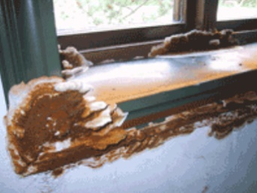
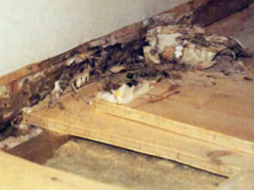
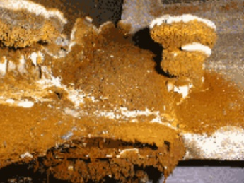
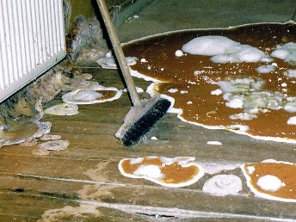

Foto: Protox.dk Foto: Protox.dk Foto: Byg-erfa.dk Foto: Byg-erfa.dk

Spørgsmål 1
Hvilken svamp, tror I, har angrebet huset og i særdeleshed gulvet?

Spørgsmål 2
Hvordan fastslår man med sikkerhed, hvilken svamp der er tale om?

Spørgsmål 3
Hvad kendetegner svampen? (Der kræves en udførlig beskrivelse.)

Spørgsmål 4
Hvad, tror I, har forårsaget svampen?

Spørgsmål 5
Hvad vil I som tømrer anbefale, at der bliver gjort, så kunden kan slippe af med svampen?

Spørgsmål 6
Hvordan bør et nyt gulv efter din mening opbygges? Du skal sikre dig, at der i fremtiden ikke trækker fugt op, opbygningen dokumenteres med håndskitser

Spørgsmål 7
Det nye træ der indbygges skal behandles med et svampemiddel, hvilke værnemidler skal anvendes ved påføring af svampemidlet og er der forskel på valg af værnemidler relateret til påføringsmetode udarbejd en kemisk APV.

OBS! I dette spørgsmål fokuserer vi primært på gulvløsningen, men ved et svampeangreb er det naturligvis vigtigt at komme al svamp til livs og udbedre alle skader efter den.

